ZABAWY I WIERSZYKI ŁAMIĄCE JĘZYKI

„Gimnastyka buzi i języka to zabawa nowa. A im bardziej giętki język, tym płynniejsza mowa”.
Zachęcam do zabawy słowem, są to propozycje wierszyków do ćwiczenia różnych głosek.
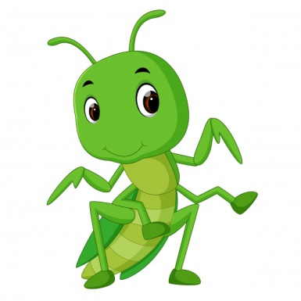
„Chrząszcz”
Trzynastego, w Szczebrzeszynie
chrząszcz się zaczął tarzać w trzcinie.
Wszczęli wrzask Szczebrzeszynianie:
- Cóż ma znaczyć to tarzanie?!
Wezwać trzeba by lekarza,
zamiast brzmieć, ten chrząszcz się tarza!
Wszak Szczebrzeszyn z tego słynie,
że w nim zawsze chrząszcz BRZMI w trzcinie!
A chrząszcz odrzekł niezmieszany:
- Przyszedł wreszcie czas na zmiany!
Drzewiej chrząszcze w trzcinie brzmiały,
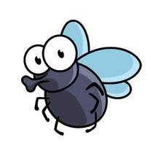
teraz będą się tarzały.
(M. Strzałkowska)

„ Muszka”
Mała muszka spod Łopuszki
chciała mieć różowe nóżki
- różdżką nóżki czarowała,
lecz wciąż nóżki czarne miała.
- Po cóż czary, moja muszko?
Ruszże móżdżkiem, a nie różdżką!
Wyrzuć wreszcie różdżkę wróżki
i unurzaj w różu nóżki!
(M. Strzałkowska)
„ Grzeczna dama”
Grzecznej damie, tuż nad uchem,
brzuchomówca brzęczał brzuchem –
brzdęk, brzdęk! brzdąkał na gitarze,
niczym dżezmen grał na tarze,
bzyczał jak na wiolonczeli
i brzmiał niczym trzódka trzmieli,
skrzypiał wdzięcznie jak skrzypeczki
i podzwaniał jak dzwoneczki.
Grzeczna dama oburzona,
rzekła strasznie obrażona:
- Uhu-huhu! Uhu-huhu!
Ależ panu burczy w brzuchu!
(M. Strzałkowska)
„Jerzy”
Pod pierzyną Jerzy leży.
Że jest chory nikt nie wierzy.
Żali się na bóle głowy,
że żołądek też niezdrowy.
Jeszcze rano był jak rzepka
(co to jest od zdrowia krzepka).
Potem Jurka brudna rączka
niosła w buzię gruszkę, pączka.
Mama chłopca już żałuje,
lecz pan doktor igłą kłuje.
- Mój Jerzyku nigdy więcej
nie jedz, gdy masz brudne ręce.
(K. Szoplik)

„Czas na dżdżownice”
Dwie dżdżownice dżudo ćwiczą,
Uderzenia i czas liczą,
Skaczą przy pogodzie dżdżystej
W koniczynie czterolistnej!

-Ja wygrałam! Gdzie drożdżówka?
W mleczach chowa się? W makówkach?
Dżokej na nią tu czatował,
Zjadł ją z dżemem! Zbiegł bez słowa.
Nożyńska – Demianiuk „Wiersze Logopedyczne”

A teraz spróbujcie przeczytać głośno i wyraźnie:

- Stół z powyłamywanymi nogami.
- Jola lojalna, Jola nielojalna.
- Król Karol kupił królowej Karolinie korale koloru koralowego.
- W czasie suszy szosa sucha. Suchą szosą Sasza szedł.
- Czy się Czesi cieszą, gdy się Czesio czesze?
- Pchła pchłę pchała, pchła płakała.
- Gdy Pomorze nie pomoże, to pomoże może morze, a gdy morze nie pomoże, to pomoże może las.
- Jak Pomorze nie pomoże, to pomoże może morze, a jak morze nie pomoże, to pomoże może Gdańsk.
- Pojedziemy na Pomorze, jak Pomorze nie pomoże, to pomoże może morze, a jak morze nie pomoże, to pomoże może Hel.
- Wróbelek Walerek miał mały werbelek,
werbelek Walerka miał mały felerek,
felerek werbelka naprawił Walerek,
wróbelek Walerek na werbelku gra!

